Лабораторна робота №1

Тема: Діаграми потоків даних (DFD0+DFD1)

Мета: Навчитись з аналізу предметного середовища будувати діаграми DFD0 та DFD1.

Завдання: Визначити основну мету діяльності підприємства. Спроектувати діаграму DFD0. Визначити задачі по підрозділам. Спроектувати діаграму DFD1.

**Варіант 25: Інформаційна система альпіністського клубу**

База даних хроніки сходжень в альпіністському клубі. У базі даних повинні записуватися дати початку і завершення кожного сходження, імена та адреси альпіністів, які брали участь в ньому, назва і висота гори, країна і район, де ця гора розташована. Дайте виразні імена таблиць і полів, в які могла б вноситися вказана інформація. Альпініст не може брати участь в різних сходженнях протягом одного місяця. Написати пакет, що складається з процедур та функцій, які дозволив би виконати наступні дії з базою даних:

- для кожної гори показати список груп, які здійснювали сходження, в хронологічному порядку;

- надати можливість додавання нової вершини, з зазначенням назви вершини, висоти і країни розташування;

- показати список альпіністів, які здійснювали сходження в зазначений інтервал дат;

- надати можливість додавання нового альпініста в склад зазначеної групи;

- показати інформацію про кількості сходжень кожного альпініста на кожну гору;

- показати список сходжень (груп), які здійснювалися в зазначений користувачем період часу;

- надати можливість додавання нової групи, вказавши її назву, вершину, час початку сходження;

- надати інформацію про те, скільки альпіністів побували на кожній горі.

- знайти альпініста, що здійснив максимальну кількість сходжень.

- знайти гору, на яку здійснили максимальну кількість сходжень.

1.Предметна область:

* Альпінсти
* Сходження
* Група
* Гора

Функції альпініста:

* Участь у сходженні
* До якої групи відноситься альпініст

Функції сходження:

* Кількість альпіністів які забираються на гору
* На яку гору буде сходження альпіністів
* Кількість груп для сходження на гору

Функції група:

* Кількість альпіністів в групі
* Важкість сходження

Функції гора:

* По якій частині гори буде сходження

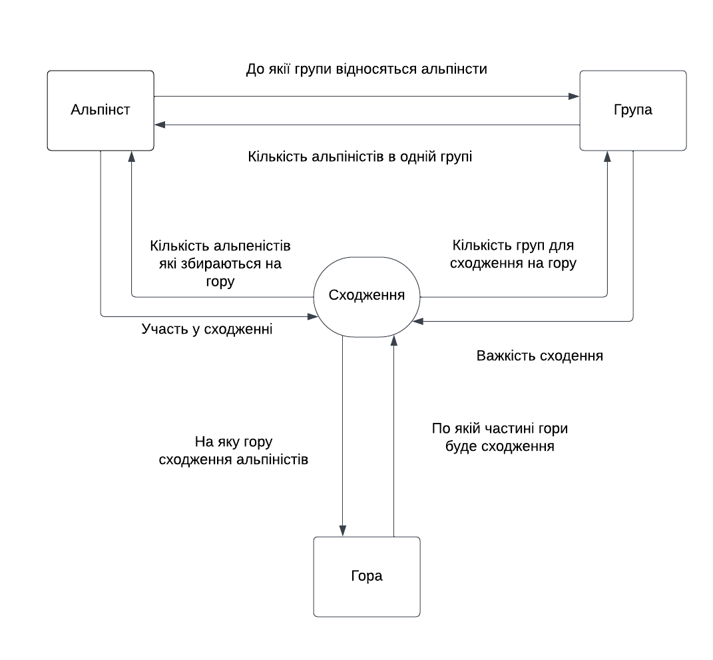

Діаграма DFD0

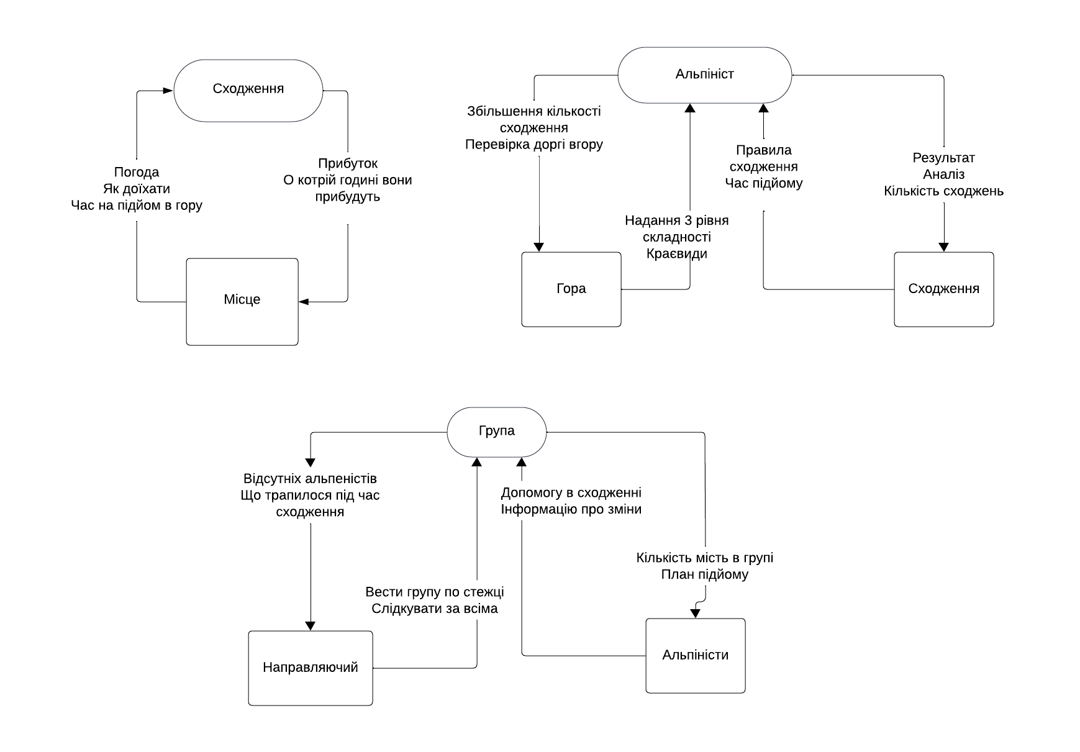

Діаграма DFD1

Висовок: Навчилась з аналізу предметного середовища будувати діаграми DFD0 та DFD1.